**1. Giới thiệu về Katalon Studio**

Katalon Studio là một bộ công cụ toàn diện để kiểm thử tự động ứng dụng Web và Mobile. Công cụ này bao gồm một gói đầy đủ các tính năng mạnh mẽ giúp vượt qua các thách thức phổ biến trong kiểm thử tự động giao diện người dùng web, ví dụ: cửa sổ bật lên, iFrame và thời gian chờ. Giải pháp thân thiện và linh hoạt này giúp cho người kiểm tra tốt hơn, làm việc nhanh hơn và khởi chạy phần mềm chất lượng cao nhờ vào sự thông minh mà nó cung cấp cho toàn bộ quy trình kiểm thử tự động.

**2. Tìm hiểu về công cụ kiểm thử tự động Katalon Studio**

**2.1. Các tính năng chính của Katalon Studio**

**Simple deployment** (Triển khai đơn giản): gói triển khai đơn giản, gắn kết chứa mọi thứ cần để triển khai một công cụ kiểm thử tự động mạnh mẽ.

**Quick & easy set-up (**Cài đặt nhanh chóng và dễ dàng): không chỉ cung cấp cài đặt đơn giản, Katalon Studio còn giúp tester dễ dàng thiết lập môi trường. Người kiểm thử có thể chạy kịch bản kiểm thử đầu tiền của họ khá nhanh chóng bằng cách sử dụng các mẫu và tập lệnh kiểm thử dựng sẵn của nó, chẳng hạn như kho đối tượng và thư viện từ khóa.

**Faster & Better results (**Kết quả nhanh hơn và tốt hơn): các mẫu dựng sẵn với hướng dẫn rõ ràng giúp người kiểm tra nhanh chóng xây dựng và chạy các kịch bản kiểm thử tự động. Có thể thực hiện từng bước một tốc độ và hiệu quả, từ thiết lập dự án, tạo kiểm thử, thực hiện, tạo báo cáo và bảo trì.

**Flexible modes** (Chế độ linh hoạt): có thể sử dụng bản ghi và từ khóa để xây dựng bài kiểm thử tự động, trong khi có IDE đầy đủ để xây dựng tập lệnh nâng cao.

**Ease of use** (Dễ sử dụng): ngay cả thủ công với kinh nghiệm lập trình tối thiểu cũng có thể khai thác lợi ích của nó một cách dễ dàng.

**Cross-browser application** (Ứng dụng đa trình duyệt): Katalon Studio hỗ trợ nhiều nền tảng: Windows 32 và 64 (7, 8, và 10) và OS X 10.5+.

**2.2. Làm việc với Katalon Studio**

Katalon Studio là một giải pháp tự động hóa sâu sắc, thân thiện với người dùng, được đặc trưng bởi sự đơn giản và tốc độ. Nó rất hữu ích cho các nhóm và cá nhân người kiểm thử tự động dành ít nỗ lực nhất từ việc thiết lập một dự án mới đến thực hiện các kiểm thử và sau đó giám sát kết quả thực hiện. Mỗi quy trình công việc được cung cấp rất nhiều khả năng và tùy chỉnh để bảo trì dễ dàng và mở rộng dự án:

+ Cấu trúc được xác định trước: trường hợp kiểm thử, bộ kiểm thử, đối tượng kiểm thử, báo cáo. Người kiểm tra không cần phải dành hàng giờ để xác định và duy trì chúng sau này.

+ Từ khóa tùy chỉnh cung cấp tính linh hoạt trong việc thêm các từ khóa bổ sung để kiểm tra AUT hiệu quả cho các mục đích thử nghiệm cụ thể và phức tạp.

+ Hỗ trợ các nhu cầu kiểm thử chính: web, mobile và API.

+ Thực hiện nhiều bộ kiểm thử cùng một lúc với bộ sưu tập bộ kiểm thử.

+ Mở rộng dòng CI hiện tại một cách dễ dàng với việc thực hiện chế độ bàn điều khiển mà không cần nỗ lực.

+ Giám sát kết quả thực hiện dễ dàng với chế độ xem bảng hoặc chế độ xem cây trong/ sau khi thực hiện.

+ Báo cáo chi tiết bộ kiểm thử giảm thời gian phân tích kết quả. Có thể xuất nó sang các định dạng khác nhau như CSV, PDF, HTML và lưu trữ để sử dụng sau.

**2.3. Quy trình làm việc của Katalon Studio**

Điều hành một luồng công việc tuyến tính:

**Khởi tạo:**

Các mẫu dự án tích hợp: bằng cách cung cấp các mẫu dựng sẵn để tổ chức các trường hợp kiểm thử, kho lưu trữ đối tượng và từ khóa, Katalon Studio giúp việc kiểm thử dễ dàng hơn cho người kiểm tra.

Nhiều khả năng: hỗ trợ đầy đủ kiểm thử cho Web, Android, iOS, và API trên tất cả các hệ điều hành.

Tích hợp trên công cụ không rắc rối: dễ dàng kết hợp với Jenkins, GIT và JIRA với các plug-in gốc.

**Triển khai:**

Tạo kiểm thử tự động: ghi lại các hành động và tạo các kịch bản tự động bằng các từ khóa tích hợp.

Tập lệnh Hi-end: cho phép xây dựng kịch bản kiểm thử nâng cao hoặc từ khóa tùy chỉnh dễ dàng và hiệu quả.

Chụp đối tượng thông minh: máy ghi âm tiên tiến phát hiện các thuộc tính đối tượng một cách hiệu quả để tối đa hóa nhận dạng.

**Hoạt động:**

Thực hiện kiểm thử mạnh mẽ: chạy các trường hợp kiểm thử hoặc bộ kiểm thử bằng cách sử dụng nhiều cấu hình và bộ dữ liệu.

Tính linh hoatk trong thực thi: cung cấp bảng điều khiển tích hợp CI với các tham số khác nhau để thực hiện từ xa. Chạy thử nghiệm trên nhiều trình duyệt và hệ điều hành OS cục bộ hoặc với Sauce Labs và BrowserStack.

Xử lí lỗi linh hoạt và thực hiện lại tự động: bao gồm các quy tắc thời gian chạy để tự động xử lý các luồng thực thi phức tạp.

**Báo cáo:**

Báo cáo có sẵn trong một số định dạng: với ghi nhật kí nâng cao, dữ liệu gỡ lỗi và ảnh chụp màn hình.

Báo cáo thực hiện Bespoke: được tích hợp với quy trình thông báo của bạn.

Nhật kí Selen và Appium cải tiến: với các tính năng phân tích được cải tiến để cải thiện chiến lược tự động hóa.

**Bảo trì:**

Bảo trì đối tượng kiểm thử thông minh: tự động cập nhật tất cả các trường hợp và bộ kiểm thử liên quan khi các đối tượng được thay đổi.

Tổ chức kiểm thử hiệu quả: cho phép dễ dàng quản lý và bảo trì các bài kiểm thử, dữ liệu và từ khóa.

**3. So sánh các công cụ kiểm thử tự động**

|  |  |  |
| --- | --- | --- |
| **Tính năng** | **Selenium** | **Katalon Studio** |
| **Nền tảng phát triển kiểm thử** | Cross-platform | Cross-platform |
| **Application under test** | Web apps | Web, Mobile, API/ Web services |
| **Ngôn ngữ kịch bản** | Java, C#, Perl, Python, JavaScript, Ruby, PHP | Java/ Groovy |
| **Kĩ năng lập trình** | Kĩ năng nâng cao cần thiết để tích hợp cho các công cụ khác nhau. | Không yêu cầu. Đề xuất cho các kịch bản nâng cao. |
| **Dễ cài đặt và sử dụng** | Yêu cầu cài đặt và tích hợp các công cụ khác nhau | Dễ dàng cài đặt và chạy |
| **Thời gian tạo kịch bản** | Chậm | Nhanh |
| **Lưu trữ và bảo trì đối tượng** | XPath, bản đồ UI | Kho lưu trữ đối tượng tích hợp, XPath, nhận dạng lại đối tượng |
| **Kiểm thử dựa trên hình ảnh** | Yêu cầu cài đặt thư viện bổ sung | Hỗ trợ tích hợp |
| **Kiểm thử phân tích** | Không | Katalon phân tích |
| **Loại giấy phép** | Mã nguồn mở (Apache 2.0) | Phần mềm miễn phí |
| **Phí** | Miễn phí | Miễn phí |

Bảng so sánh trên chủ yếu tập trung vào các tính năng phổ biến của một công cụ kiểm thử tự động. Bảng sau sẽ trình bày một quan điểm khác bằng cách chọn và so sánh các điểm mạnh và hạn chế chính của các công cụ.

|  |  |  |
| --- | --- | --- |
| **Công Cụ** | **Điểm Mạnh** | **Hạn Chế** |
| **Selenium** | Mã nguồn mở, không có phí cấp phép và bảo trì. Cộng đồng người dùng và phát triển lớn và tích cực để kịp với các công nghệ phần mềm. Mở để tích hợp các công cụ và các framework khác để tăng cường khả năng của nó. | Các nhóm kiểm thử cần phải có kĩ năng và kinh nghiệm lập trình tốt để thiết lập và tích hợp với Selenium với các công cụ và framework khác. Hỗ trợ chậm từ cộng đồng. |
| **Katalon Studio** | Không có phí cấp phép và bảo trì cần thiết (dịch vụ hỗ trợ chuyên dụng có trả phí có sẵn nếu cần). Tích hợp các framework và tính năng cần thiết để tạo và thực hiện các trường hợp kiểm thử nhanh. Được xây dựng dựa trên Selenium nhưng loại bỏ nhu cầu về các kĩ năng lập trình nâng cao cần thiết cho Selenium. | Giải pháp mới nổi với một cộng đồng phát triển nhanh chóng. Bộ tính năng vẫn đang phát triển. Thiếu các lựa chọn cho các ngôn ngữ kịch bản: chỉ hỗ trợ Java/ Groovy. |

**4. Hướng dẫn cài đặt và thêm 1 project**

B1: Đăng kí tài khoản Katalon

<https://www.katalon.com/sign-up/>

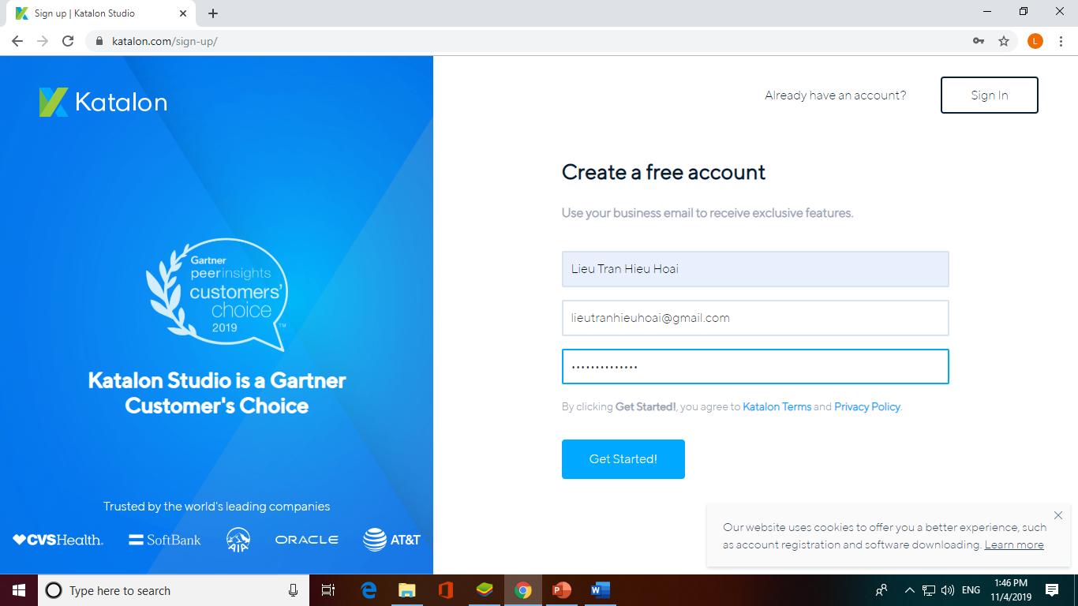

B2. Chọn phiên bản phù hợp với máy tính của bạn rồi tải về

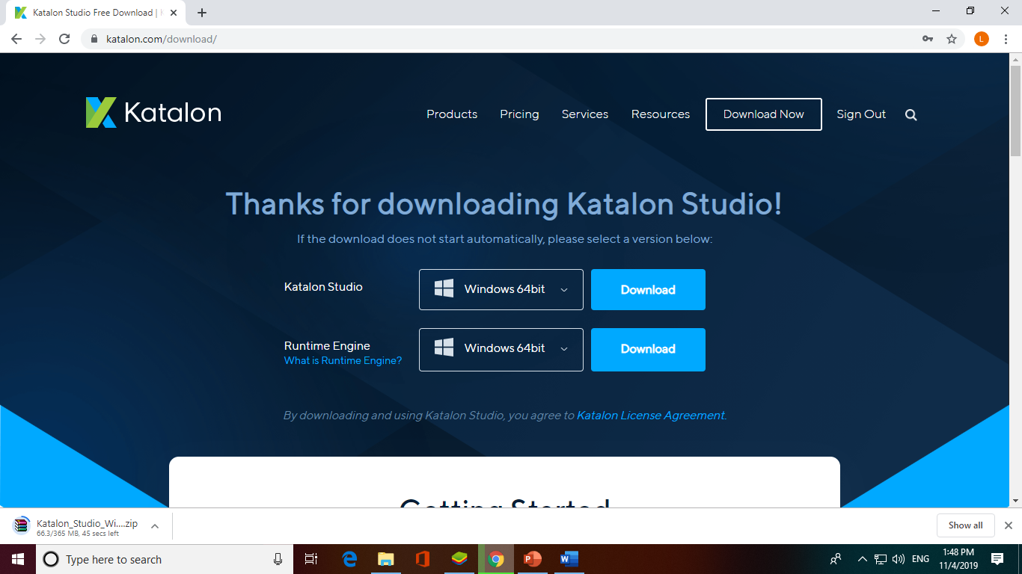

B3: Sau ki tải về giải nén ra và sử dụng không cần phải set up. Sau đó bạn đăng nhập vào tài khoản đã tạo để sử dụng

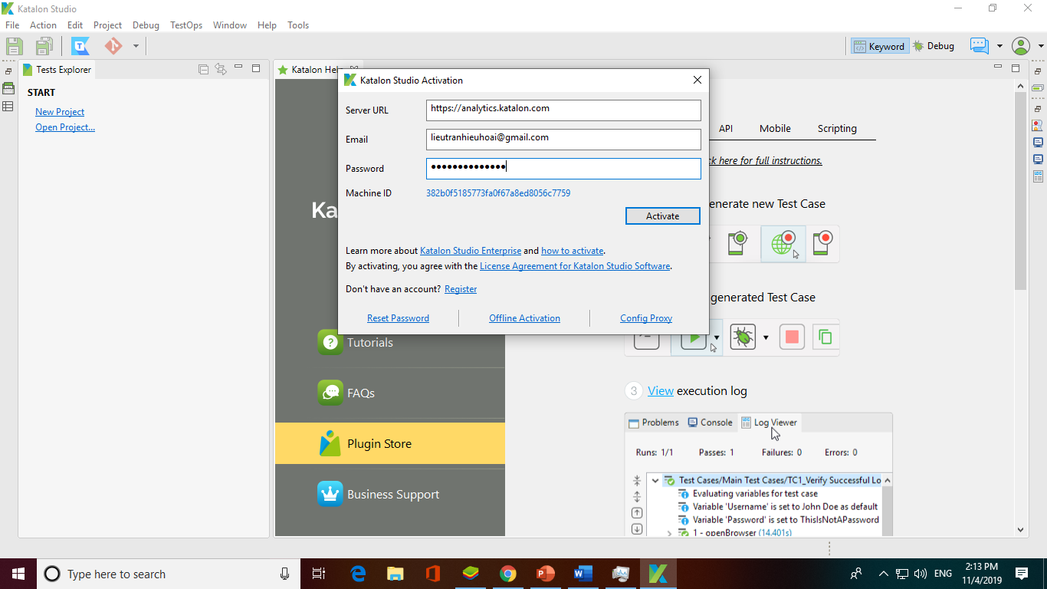

B4: Tạo một project File-> New -> Project

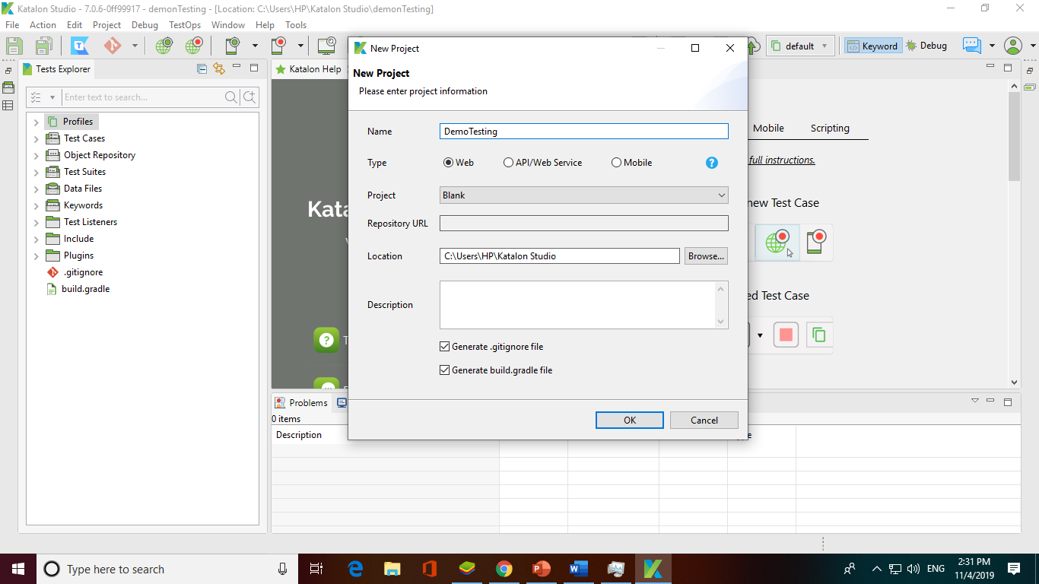

B5: Ở đây mình muốn test website thì chọn vào Spy Web

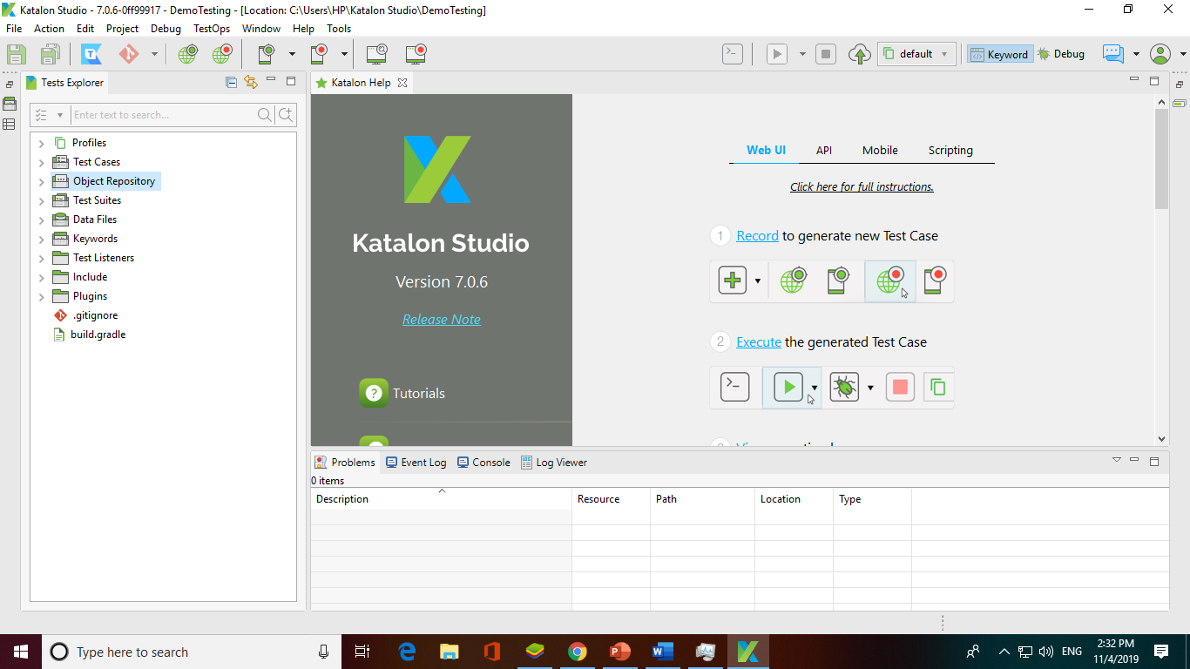

Nhập URL của wed bạn muốn chọn -> Start

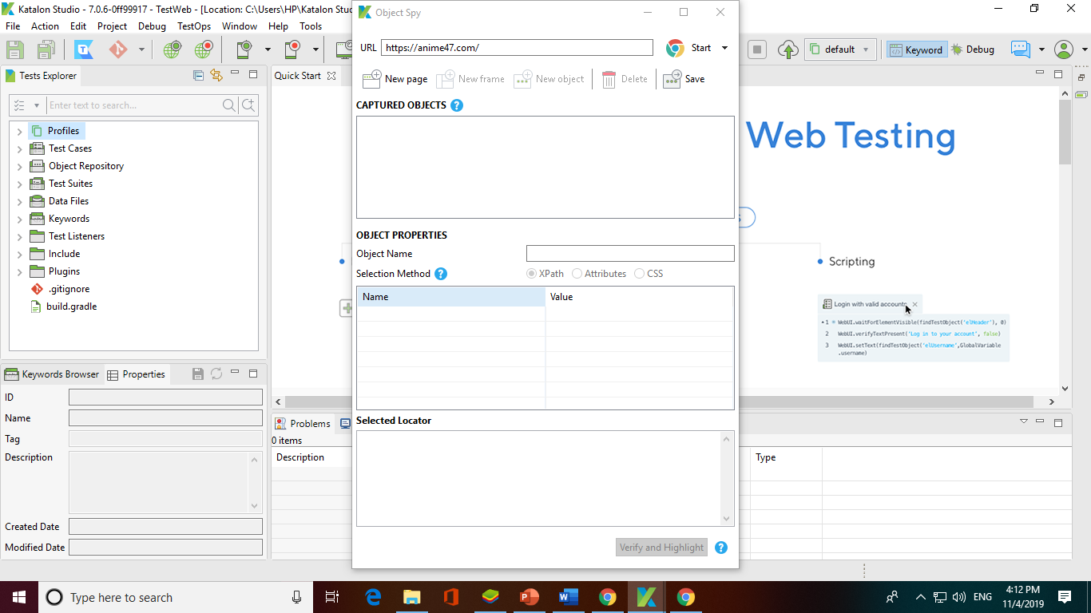

B6: Để get các element bạn trỏ chuột tới nơi bạn cần và dùng tổ hợp **Alt + ~ .** Nếu nó chớp chớp màu xanh lá thì thêm element thành công

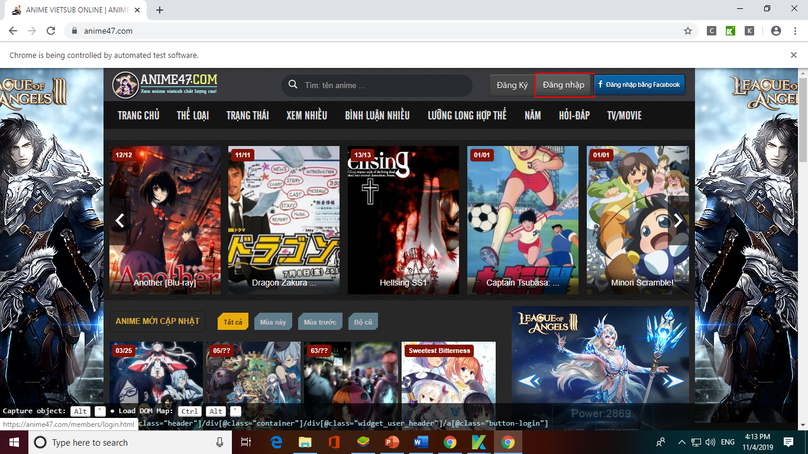

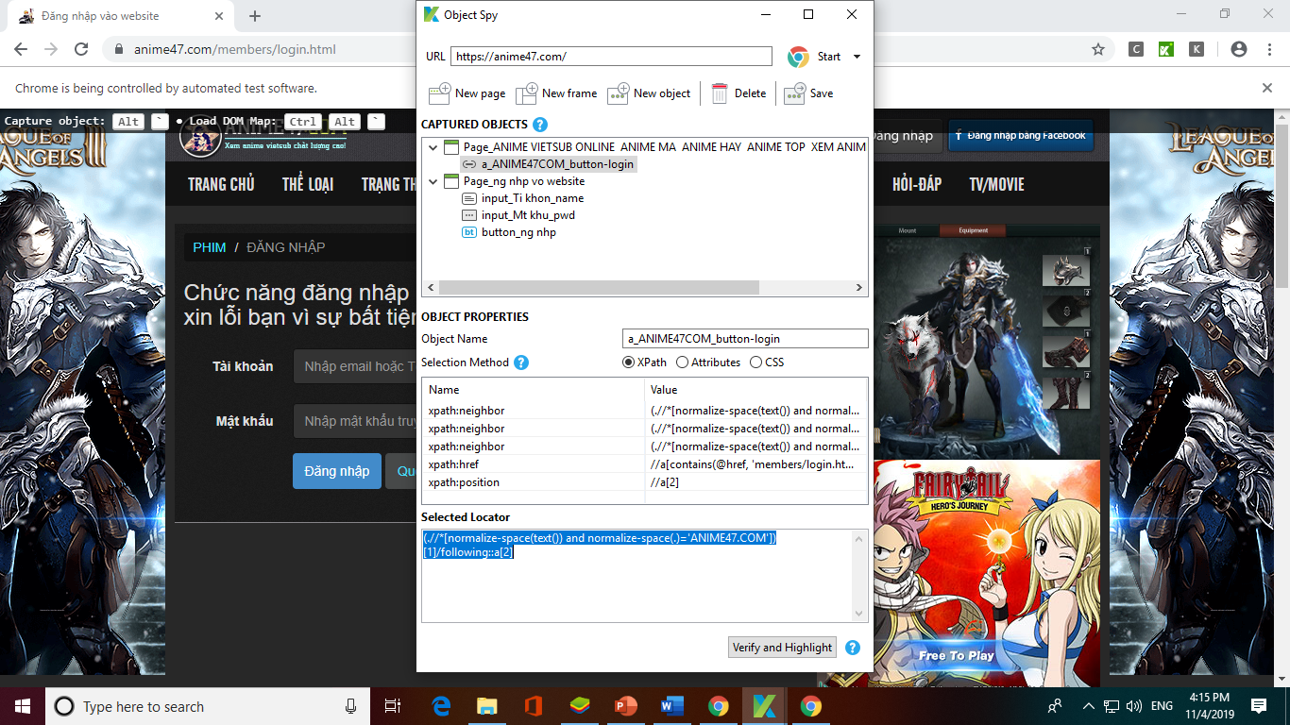

**5. Demo**

**6. Tài liệu tham khảo**

1. <https://www.katalon.com/resources-center/blog/comparison-automated-testing-tools/>

2. <https://www.toolsqa.com/katalon-studio/a-robust-alternative-to-open-source-automation-frameworks/>

3. <https://viblo.asia/p/katalon-studio-va-so-sanh-cac-cong-cu-kiem-thu-tu-dong-pho-bien-hien-nay-yMnKMnaDZ7P>

4. <https://viblo.asia/p/tim-hieu-ve-cong-cu-katalon-trong-kiem-thu-phan-mem-tong-quan-ve-katalon-phan-1-aWj532EYl6m>